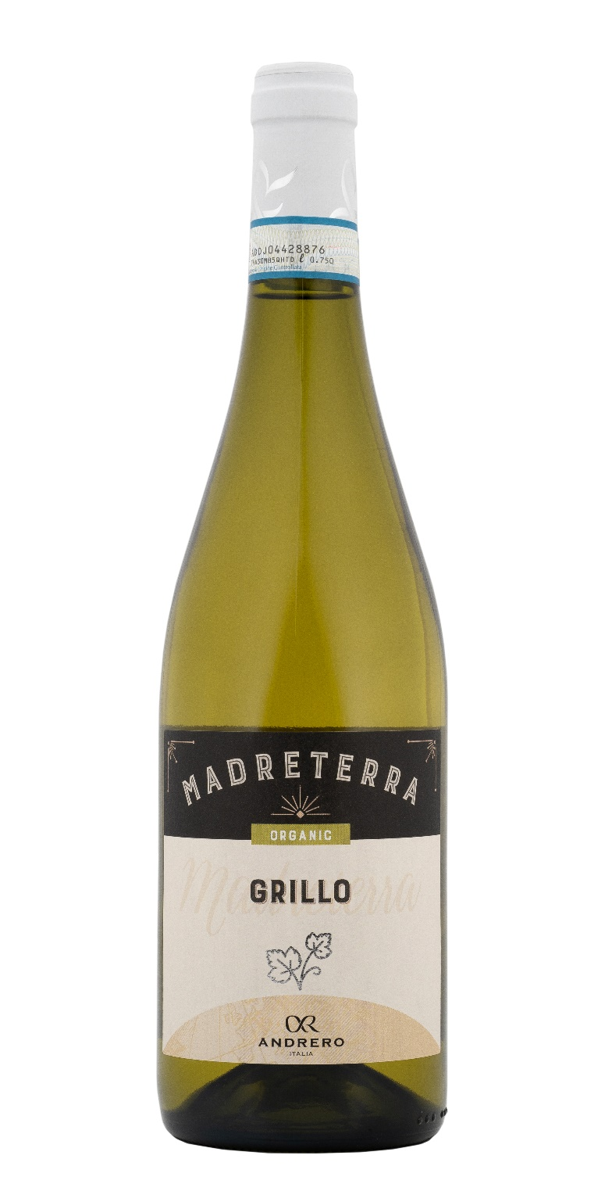
GRILLO DOP BIO – MADRETERRA

Rebsorte: Grillo 100%
Alk. Vol.%: 12,5
Jahrgang: 2025
Restzucker g/l: 3,0
Säuregehalt g/l: 5,7
Region: Sicily
Anbaugebiet: Rebflächen im Gebiet um Fauma / Realmonte – Provinz Agrigento – Sizilien
Flaschengröße: 750ml

EIGENSCHAFTEN

Weinbereitung: Im Stahltank ca. 12 Tage bei kontrollierter Temperatur von 12-14°C
Ertrag pro Hektar: 12000kg
Farbe: Klares und glänzendes Strohgelb
Bouquet: Frisch mit Noten von exotischen Früchten
Geschmack: Trocken, ausgewogen und anhaltend

SPEISEEMPFEHLUNG

Hervorragend zu leichten Vorspeisen, Fischgerichten oder als Aperitif
Serviertemperatur 8°C
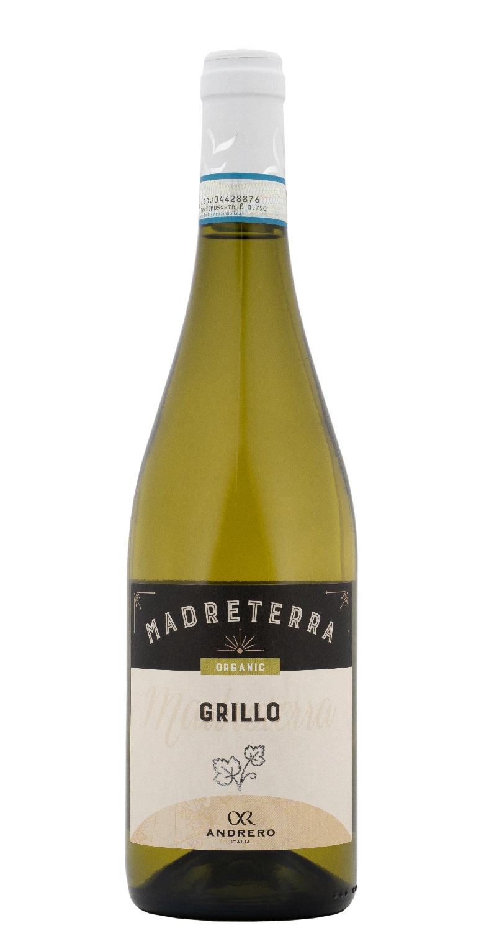
TECHNISCHE ANGABEN / PALETTISIERUNG

Größe 750ml:
Artikel-Nr. V01021A
GTIN-13 Flasche 8017868001935
GTIN-13 Karton 8017868002123
Verschluss Korken
Flaschen/Karton 6 Flaschen
Palettengröße 80x120cm
Kartons/Lage 21
Kartons/Palette 105
Kg/Karton 7,2
Kg/Palette 775

Enthält Sulfite
GVO frei
Revision 01. 21.04.2026

